Фотоотчет о проведении торжественного собрания, приуроченное к 100-летию архивной службы России
В архивном отделе администрации Анучинского муниципального района состоялось торжественное собрание, приуроченное 100-летию архивной службы России на котором чествовали ветеранов архивной службы. На торжественном собрании вручены благодарственные письма Главы района представителям организаций , ответственных за делопроизводство и архив.
Почетных гостей приветствовали заместитель приветствовали заместитель главы района Андрей Яковлевич Янчук, помощник члена Совета Федерации от Приморского края Людмилы Талабаевой Сергей Георгиевич Осадчев, заместитель председателя Думы Анучинского района, член молодежного краевого парламента Ольга Сергеевна Глушак.
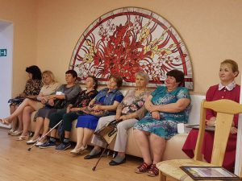 | 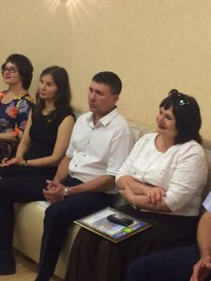 | 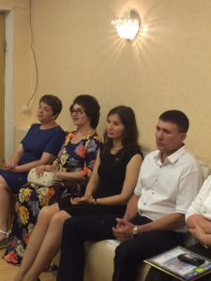
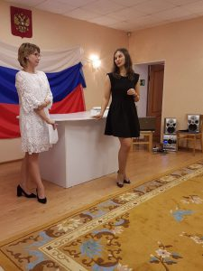 | 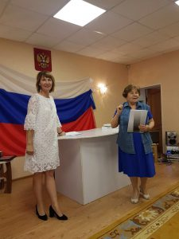 | 